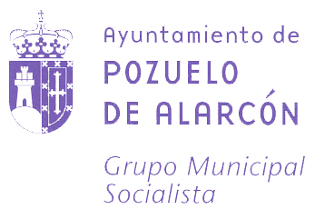
PLENO ORDINARIO DE 15 DE DICIEMBRE DE 2017
MOCIÓN DEL GRUPO MUNICIPAL SOCIALISTA
Sobre un plan de actuación urgente en la Plaza Padre Vallet

D. Ángel González Bascuñana, Portavoz del Grupo Municipal Socialista, al amparo de lo establecido en el artículo 155 del Reglamento Orgánico del Pleno del Ayuntamiento, eleva al Pleno para su debate la siguiente moción.

La ciudad es necesariamente un punto de encuentro de las personas. No puede desarrollarse sin pensar en ellas, sin hacerla accesible al peatón o conseguir que haya espacios de socialización abiertos, amables y atractivos. Necesita de lugares donde pasear, donde hacer la vida cotidiana, donde comprar, donde encontrarse, donde puedan jugar los niños o hacer deporte sin necesidad de ir lejos, dependiendo del coche o el transporte público para satisfacer las necesidades vitales.

Frente a la ciudad dispersa, sin vida y poco sostenible en la que es necesario el coche para todo, existe también un modelo accesible, amable y acogedor que prioriza la revitalización de sus barrios céntricos, con dotaciones cerca de los ciudadanos, que impulsa el comercio de proximidad.

Pozuelo adolece de falta de vitalidad económica en algunas zonas tradicionales, como el Pueblo cuyo corazón es plaza del Padre Vallet. Una infraestructura en la que se gastó mucho dinero y que hoy necesita actuaciones que la conviertan de nuevo en un centro lleno de vida que ahora no es.

Por todo lo expuesto se presenta la siguiente MOCIÓN mediante la cual se solicita que por el órgano competente de este Ayuntamiento se instruya el procedimiento necesario para:

Se desarrolle y presente un plan urgente de mejora de la Plaza del Padre Vallet en un plazo no superior a 3 meses que incluya los siguientes compromisos de actuación:

- La instalación de más bancos, la mejora de la iluminación, la actuación en el pavimento para evitar caídas por deslizamiento o baldosas rotas, la instalación de árboles y plantas, la instalación de elementos que den sombra en verano, la instalación de una zona de juegos infantiles y la instalación de un aseo público.

Pozuelo de Alarcón, 1 de diciembre de 2017

Ángel González Bascuñana
Portavoz Grupo Municipal Socialista

